大数据学院《深度学习1》第12单元日考
学院 班级 姓名

题号 | 一 | 二 | 总分 | 批卷人 | 审核人
得分
- 技能考试时间为：30分钟
- 技能题（共100分）
- 题目要求：
密 封 线 内 不 要 答 题
- 按要求完成下面的各项需求。
- 必须有录屏，无录屏者一律0分处理，必须是完整的考试录屏(只有单独录效果录屏按0分处理)，录屏过程中不允许有暂停行为，若是发现，按考试作弊处理，桌面必须有自己的学院、班级、姓名。
- 上交U盘时，U盘中只允许有自己考试的项目，否则按零分处理。
- 评分要求：
- 评分标准必须细化到每项5-8分。
- 标题层级别：

- 技能题（共100分)
- 最大池化层
2 | 4 | 5 | 9
3 | 7 | 6 | 8
4 | 2 | 5 | 6
6 | 3 | 2 | 4
输入数据4×4，假设最大池化的树池是一个2×2的矩阵，步长为2，写出池化后的结果，按从左到右、从上到下的顺序写出结果。（共32分，每个数8分）

- 以下的最大池化层中，已给出前4个区域的数值，写出剩下的5个数值，从左到右、从上到下（共40分，每个数值8分）
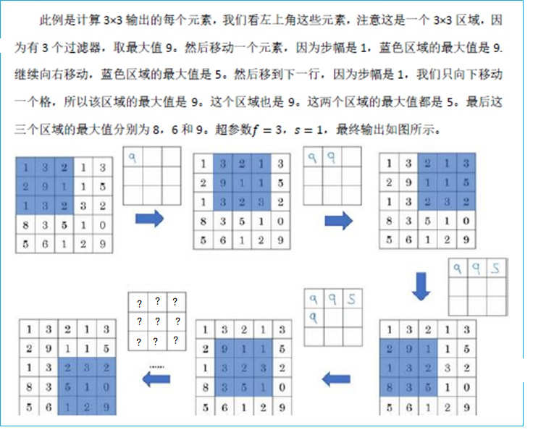
- 分析以下代码。（共28分）
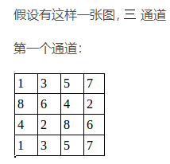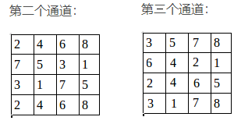
窗口大小2×2，步长为2，经tf.nn.max_pool实现池化操作
import tensorflow as tf
a = tf.constant(___DATA?___)
pooling = tf.nn.max_pool(a, [1, 2, 2, 1], [1, 2, 2, 1], padding='VALID')
with tf.Session() as sess:
print("image:")
image = sess.run(a)
print(image.shape)
print(image)
print("result:")
result = sess.run(pooling)
print (result.shape)
print (result)
正确写出a的张量数据（8分）
正确写出image.shape的结果（6分）
正确写出result.shape的结果（8分）
正确写出result的结果（8分）

